УТВЕРЖДАЮ:
Начальник УКС и МП АКМР
_________ А.Г. Крёков
«___» ________ 2014 г

Еженедельный информационный отчет о мероприятиях, проведенных в рамках празднования 90-летия Кемеровского района

С 15 марта 2014 года в Ягуновской модельной сельской библиотеке начала работу выставка - просмотр «Литературная жизнь Сибири».
Цель выставки: формирование у пользователей любви к народному творчеству и родной литературе, расширение и углубление представлений о тематическом, жанровом, художественном многообразии литературы родного края.
На выставке представлены книги и журналы писателей и поэтов Кузбасса изданные за последние пять лет. С новинками прозы, поэзии, литературной критики пользователи могут познакомиться из журналов «Огни Кузбасса». Благодаря этой выставке многие пополнили свои знания в области литературного краеведения.

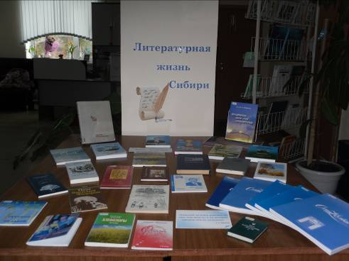

Час краеведения «Семь чудес Кузбасса» (библиотека п. Новостройка) ставил своей целью - познакомить школьников с достопримечательностями нашего края. К мероприятию была оформлена слайд-презентация «Семь чудес Кузбасса».
Дети узнали о том, что в Кузбассе проводилось интернет- голосование, в ходе которого были выявлены исторические, природные, культурные и архитектурные достопримечательности. Жители Кемеровской области в качестве значимых мест выбрали хребет Поднебесные Зубья, музей- заповедник Томская писаница, музей Кузнецкая крепость, Азасскую пещеру и др. Библиотекарь рассказала об этих объектах, их особенностях, показала фотографии. Учащиеся получили новые знания о нашем крае, о таких исторических местах Кузбасса, которыми можно гордиться.
20 марта 2014 года в Ягуновской сельской модельной библиотеке, прошёл информационный час под символичным названием «Вода-это жизнь», который посвящался Международному дню воды.
Библиотекари рассказали ребятам о том, для чего требуется беречь воду, о влиянии её на организм человека, о современном состоянии водных ресурсов в мире. Информационный час сопровождался показом слайдов, который продемонстрировали сотрудники библиотеки в начале рассказа. Собравшимся было интересно узнать, что если представить, всю воду нашей планеты в трехлитровой банке, то пресная её часть занимает всего лишь полстакана.
Ежегодно во многих странах мира 22 марта отмечается Всемирный день водных ресурсов. Он является уникальной возможностью напомнить человечеству о чрезвычайной важности водных ресурсов для окружающей среды и развития общества, ведь вода – самое распространенное на Земле химическое соединение, основа человеческой жизни и один из наиболее ценных природных ресурсов, без нее невозможно было бы человеческое существование.
На открывшейся выставке представлена обширная информация, отражающая гидрографию, условия формирования водного режима, экологическое значение водных объектов, о хозяйственно-экономическом и экологическом значении воды.
Аналогичные тематические мероприятия состоялись и в других библиотеках района.
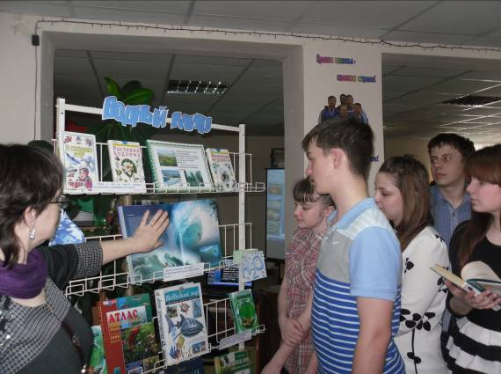

22 марта 2014 года в Детской музыкальной школе Кемеровского муниципального района п. Новостройка состоялся традиционный праздник «Посвящение первоклассников в музыканты».
Ребята вместе с Королевой музыкальной страны Мелодией, преодолели все преграды и вернули «Нотки» в музыкальное королевство. А еще своим выступлением первоклассники перевоспитали Путаницу, и теперь она тоже хочет учиться в этой замечательной музыкальной школе. Пожелаем юным жителям музыкального королевства удачи и упорства в этом нелегком деле! Остается добавить, что юные исполнители и зрители остались довольны, ребята получили памятные подарки.

22 марта 2014 года в библиотеке п. Новостройка прошел устный журнал «День леса», страницы которого знакомили читателей с темами, как: «Человек и лес», «Флора и фауна русских лесов», «Заповедные территории», «Русский лес в изобразительном искусстве». Школьники прослушали стихи русских поэтов и отрывки произведений о лесе; просмотрели видео- ролики о природе.
23 марта 2014 года в спортивном комплексе «Олимпик», расположенном в посёлке Новостройка, прошёл традиционный турнир по волейболу среди женских команд Кемеровского муниципального района.
В сложной борьбе соревновалось шесть команд – представители Арсентьевского, Щегловского, Ягуновского, Суховского, Ясногорского и Берёзовского поселений. Главным судьёй соревнований выступила Софья Петрова, тренер женской сборной команды по волейболу МБУ «Центр физической культуры и спорта Кемеровского муниципального района».
В спортивном мероприятии приняло участие порядка восьмидесяти игроков, а также болельщиков, которые активно поддерживали лозунгами и речёвками своих односельчан - спортсменов.
В результате игры бесспорную победу одержала команда Ясногорского поселения, и девушки заслуженно получили долгожданный Кубок соревнований. Вторыми стали девушки из Щегловского поселения. Но, а «бронза» досталась спортсменкам Берёзовского поселения.

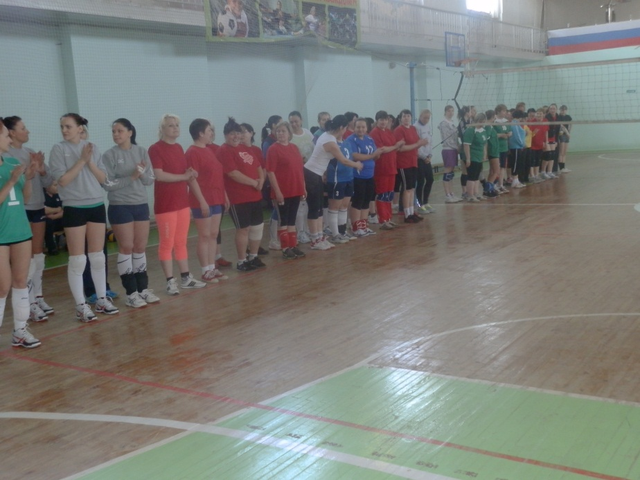

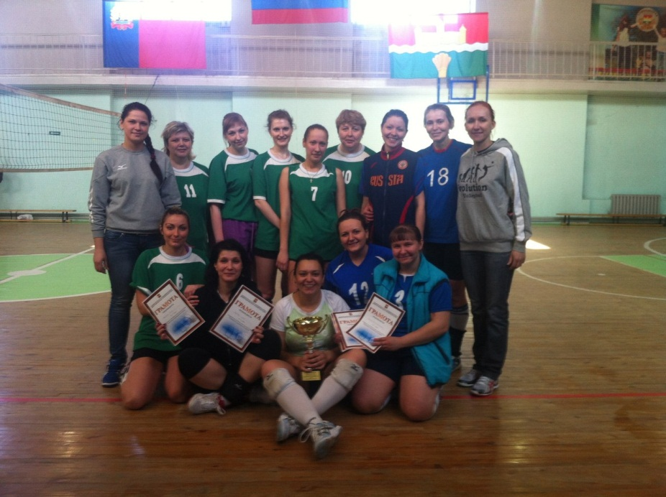

23 марта 2014 года творческие коллективы и солисты МБУ «Дом культуры Берегового поселения Кемеровского муниципального района», ярко продемонстрировали своё мастерство в отчётном концерте под символичным названием «Нам – 25!», который посвящался юбилею этого учреждения культуры.
Своим мастерством порадовали зрителей танцевальная группа «Эверест» и обладатель диплома телевизионного фестиваля « Песенка года» Арина Полищук, обладатель бронзового диплома международного фестиваля «Поющий город» - женская вокальная группа «Веренеюшка», лауреаты международного конкурса-фестиваля «Закружи вьюга» Катерина Саенко, Виктория Матвеева и Варвара Милюкова, детский фольклорный ансамбль «Согласнички» и лауреат областного конкурса солдатской песни «Виктория» и дипломант регионального конкурса «Антология военной песни» - мужская вокальная группа «Молодые старики», а также инструментальный дуэт « Камертон».
Говоря об истории Дома Культуры и создании коллективов важно отметить, что первые коллективы появились и репетировали в Шумихинском Доме культуры. На тот момент были такие коллективы как ансамбль аутетичного фольклора «Калинушка», женская вокальная группа «Русская песня» и вокально-инструментальный ансамбль «Калейдоскоп». Все эти коллективы, с нетерпением ждали, когда построится новый и современный Дом Культуры. И вот, наконец-то мечта самодеятельных артистов и жителей поселения осуществилась 24 марта 1989 года - состоялось торжественное открытие Дома Культуры деревни Береговая. Открытие стало поистине одним из самых важных событий в истории Берегового поселения. Возглавил этот очаг культуры Александр Червов, который с большим рвением взялся за доверенное ему дело, благодаря которому Дом Культуры стал пользоваться среди местного населения огромной популярностью.
За короткий период были созданы такие прославленные коллективы как, мужская вокальная группа «Обертон» (1989), духовой оркестр «Камертон»(1990), инструментальный ансамбль «Наигрыш» (1990), танцевальный коллектив «Эверест» (1991), театральная студия «Сказка» (1992). Также долгое время работала агитационная бригада «Береговчанка». Все вместе, эти коллективы дали не одну сотню концертов.
Во время концерта юбилярам были вручены почётные грамоты, благодарственные письма и сертификат на приобретение музыкального оборудования от управления культуры, спорта и молодёжной политики администрации Кемеровского муниципального района.

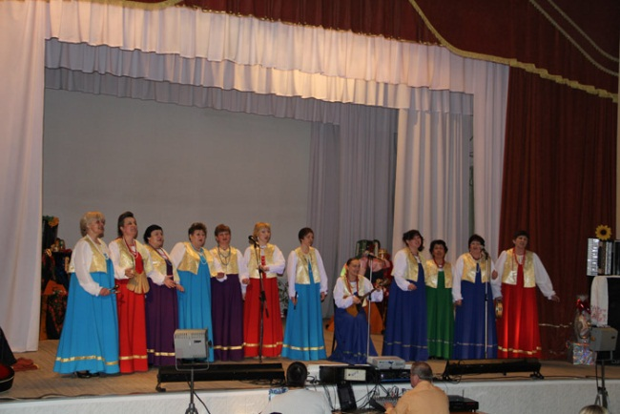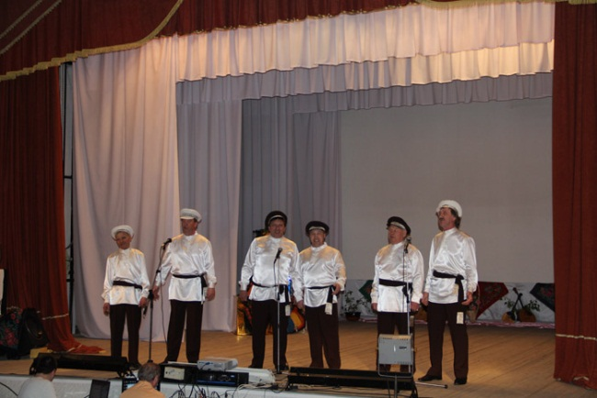

28 марта 2014 года в МБУ «Дом культуры Суховского поселения Кемеровского муниципального района», глава района искренне поздравил работников сферы культуры с профессиональным праздником – Днём работника культуры. Столь значимой дате был посвящён торжественный приём Ильи Середюка, где состоялось награждение работников сферы культуры и участников творческих коллективов.
Всем собравшимся гостям была представлена оригинальная концертно – театрализованная программа «Двенадцать месяцев» с участием творческих коллективов и руководителей учреждений культуры района. Каждое из них продемонстрировало свою творческую, концертную визитку. Во время мероприятия от работников культуры Кемеровского района были вручены праздничные презенты главе администрации Кемеровского муниципального района Илье Середюку и его заместителю по социальным вопросам Марине Коляденко.
Распоряжением администрации Кемеровского муниципального района целевыми денежными премиями главы были награждены 50 работников учреждений культуры района.
За многолетний добросовестный труд, большой личный вклад в культурное развитие Кемеровского муниципального района и в связи с празднованием Дня работника культуры было присвоено звание «Почетный работник культуры Кемеровского района» с вручением денежной премии директору МБУ «Дом культуры Суховского поселения Кемеровского муниципального района» Надежде Жуковой, руководителю «народного коллектива» - ансамбля сценического фольклора «Спорина» МБУ «Дом культуры Суховского поселения Кемеровского муниципального района» Татьяне Зориной, руководителю мужской вокальной группы «Молодые старики» МБУ «Дом культуры Берегового поселения Кемеровского муниципального района» Анатолию Катаеву, киномеханику МБУ «Дом культуры Ягуновского поселения Кемеровского муниципального района» Татьяне Наумовой, директору МБУ «Дом культуры Ягуновского поселения Кемеровского муниципального района» Ольге Палкиной и директору МБОУ ДОД «Детская музыкальная школа Кемеровского муниципального района» Надежде Чунихиной.
Почётными грамотами администрации Кемеровского муниципального района награждено 23 человека и Благодарственными письмами 18 сотрудников учреждений культуры.
Также за вклад в развитие художественной самодеятельности в Кемеровском районе, отличную учебу и активную жизненную позицию были награждены Благодарственными письмами администрации Кемеровского муниципального района с вручением денежной премии пять самодеятельных артистов. Глава района наградил ценными подарками и ветеранов отрасли культуры, тех специалистов, кто внес неоценимый вклад в развитие культуры района.
В преддверии празднования Дня работника культуры среди учреждений был объявлен конкурс «Призванию верны» и по итогам конкурса принято решение вручить целевые гранты в размере 20 тысяч рублей на улучшение материально-технической базы учреждений культуры победителям конкурса в 12- ти номинациях - руководителям Домов культуры поселений и директорам Централизованной библиотечной системы, Детской музыкальной школы Кемеровского муниципального района и экомузея - заповедника «Тюльберский городок».
За добросовестный и плодотворный труд, большой вклад в развитие и сохранение культуры Кузбасса, и в связи с Днем работника культуры были награждены два сотрудника учреждений культуры Кемеровского района Почетной грамотой и Благодарственным письмом Департамента культуры и национальной политики Кемеровской области.

Приказом начальника управления культуры, спорта и молодежной политики администрации Кемеровского муниципального района Анатолием Крёковым за большой вклад в культурное развитие Кемеровского муниципального района, в связи с празднованием Дня работника культуры отличившиеся специалисты награждены целевыми денежными премиями.

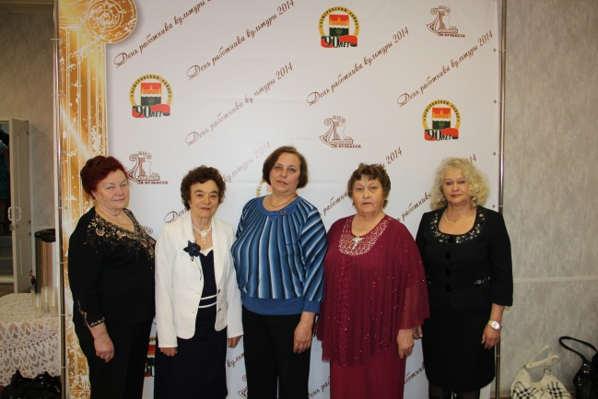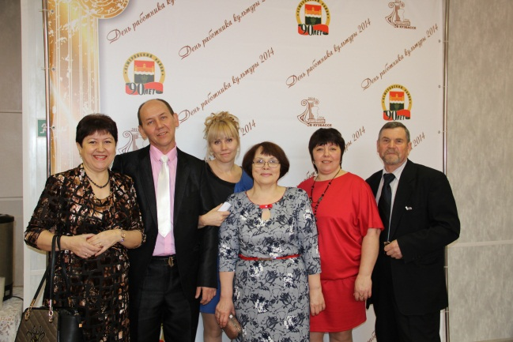
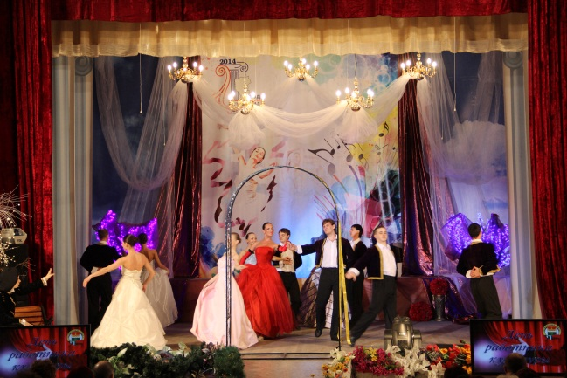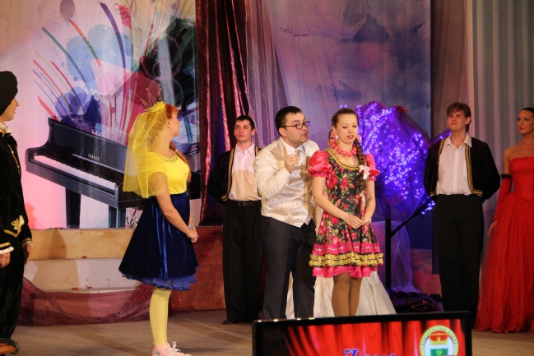

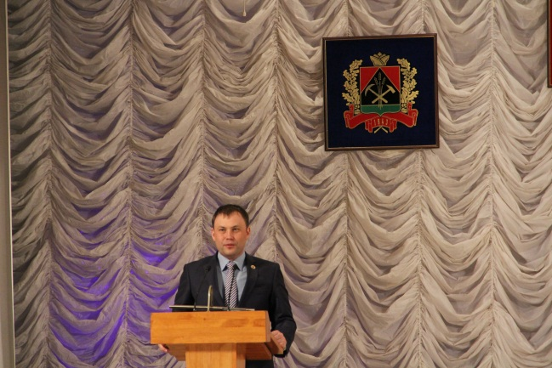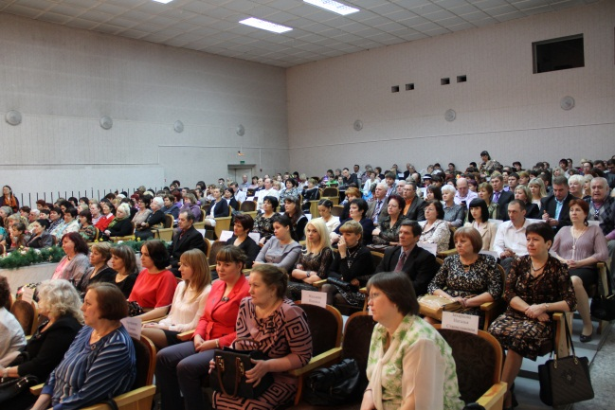

Исп.: О.Д. Беклемешева
Тел.: 54-35-71

